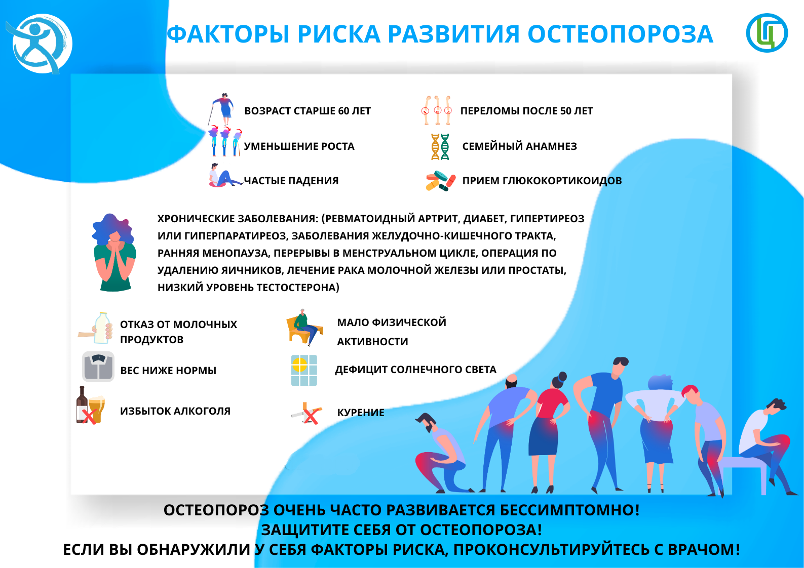

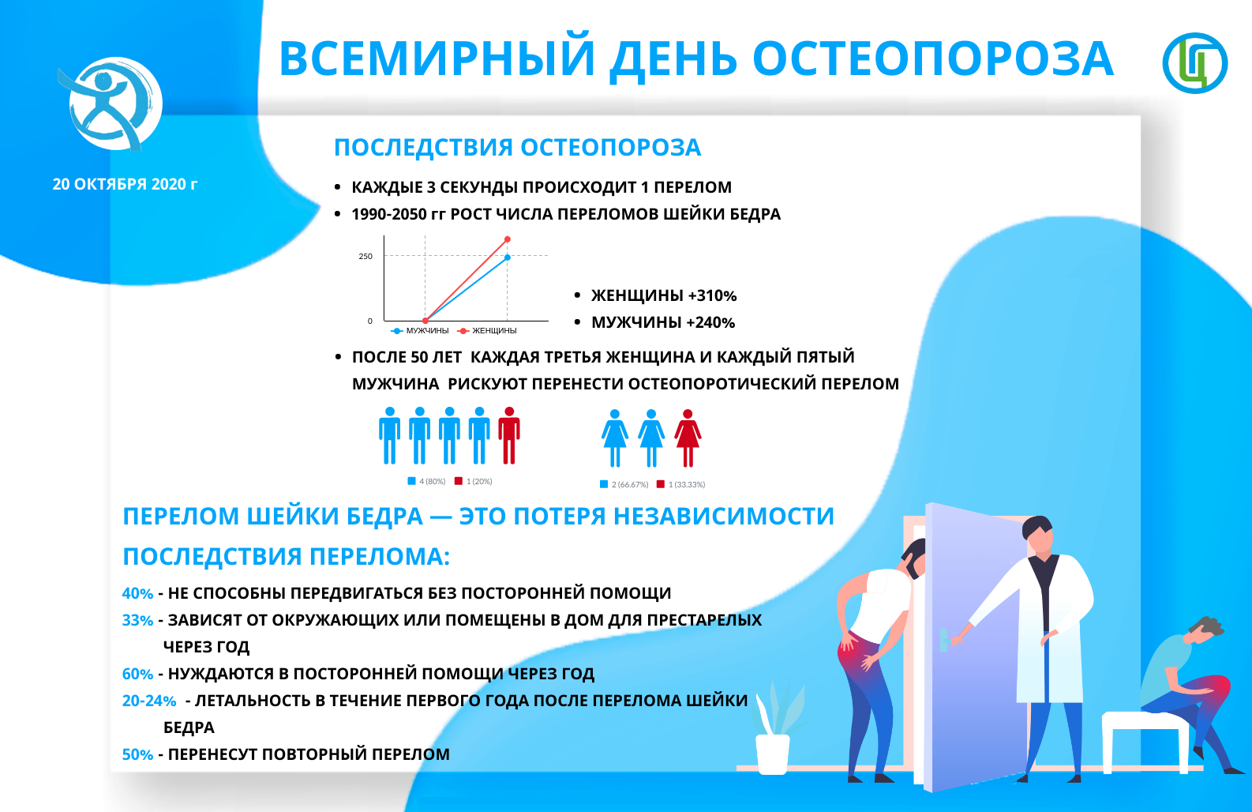

16-22 октября – Неделя профилактики остеопороза

Остеопороз – заболевание, при котором снижается объем костной массы и нарушается ее качество, что приводит к хрупкости костей и риску переломов.
У половины людей, перенесших в результате остеопороза хотя бы один перелом, в течение двух лет случается повторный перелом. После первого перелома риск развития повторного увеличивается в 3 раза, после второго – в 5 раз.
Остеопороз называют «молчаливым заболеванием», потому что с годами оно может не проявлять себя.

